SpoToPark

IADE - Faculdade de Design, Tecnologia e Comunicação
Engenharia Informática — 3.º semestre

Projeto desenvolvido no âmbito das UC’s:
Bases de Dados
Competências Comunicacionais
Projeto de Desenvolvimento Web
Programação Orientada por Objetos
Programação de Dispositivos Móveis

Autores:
Pedro Santos nº20200942
Duarte Correia nº20200746

27 de Setembro de 2021

Resumo

A SpoToPark é uma aplicação que ajuda os cidadãos que conduzem regularmente a procurar lugares para estacionar com pagamento na própria aplicação ou até mesmo a reservar o lugar se necessário, a app fornece aos motoristas orientação em tempo real dos estacionamentos disponíveis nas ruas melhorando assim o acesso aos parques de estacionamento presentes nas cidades, tornando as cidades em cidades mais “inteligentes”.

Palavras-Chave: Parque, Estacionamento, Parquímetro, Veículo, Reserva, Pesquisa, Deteção, Prático, Mapa.

Contexto
Muitas vezes cidadãos comuns que se encontrem a caminho do trabalho, ou que tenham compromissos importantes querem ter a possibilidade de chegar e ter facilidade em encontrar um lugar em que possam estacionar sem terem que perder imenso tempo à procura do mesmo, até porque por vezes a antecedência com que têm que se deslocar ao destino tem que ser muito maior. Por vezes também se quer saber o preço a pagar por esse lugar ou estacionamento ou até mesmo o tipo de lugar (deficientes, elétrico, etc.)

Objetivos
Esta aplicação visa facilitar a vida de pessoas que se deslocam regularmente nos seus veículos. Vai permitir encontrar lugares e com isso perder menos tempo na procura dos mesmo, assim o trajeto como por exemplo casa-trabalho tornar-se-á num trajeto mais eficiente ou mais rápido. Além disso, a aplicação permite às pessoas obter informações detalhadas como por exemplo o preço do estacionamento que escolheram, o tipo de estacionamento, o trajeto a percorrer até ao estacionamento e ainda permite fazer o pagamento deste na própria app. A SpoToPark irá também disponibilizar parques próprios para reserva de lugares de estacionamento onde os utilizadores irão ter a opção para fazer a reserva de lugares de estacionamento com 24 horas de antecedência.

Público-Alvo
Quaisquer pessoas com compromissos mais exigentes e que queiram ter logo o lugar disponível no sítio desejado.

Descrição
Ao entrar na aplicação o utilizador irá ter a possibilidade de se registar ou apenas utilizar a aplicação sem fazer o registo, após este passo o utilizador irá escolher o destino e aparecerão várias opções de estacionamento, ao escolher o estacionamento desejado a aplicação indicar-lhe-á o caminho até ao mesmo assim como informações detalhadas deste. Também será possível filtrar o tipo de pesquisa dos lugares de modo que apareçam por exemplo só lugares do tipo elétricos ou mesmo só lugares até um certo montante ou até mesmo para mostrar apenas estacionamentos de reserva.
Esta aplicação numa fase inicial abrangerá apenas a universidade do IADE e rua adjacente podendo no futuro ser ampliada para cidades ou até mesmo países.

Pesquisa de Mercado
As aplicações pesquisadas mostram estacionamentos disponíveis nas zonas pesquisadas e os respetivos preços a pagar mas não indicam lugares disponíveis na rua.
Em Portugal existe a aplicação ePark da Emel que permite aos utilizadores saberem todo o tipo de informações sobre os parquímetros e fazer o pagamento mas falando de lugares de estacionamento livres não foi possível encontrar concorrência.

Guião de Teste
- Entrar na sua conta (caso não tenha registe-se)
- Após entrar na conta terá uma barra de pesquisa e um mapa com lugares perto de si
- Na barra de pesquisa insira o seu destino / 2.1 (Opcional)- Utilizar filtros de pesquisa (tipo de lugar, preço, etc...)
- Verificar os lugares disponíveis perto da zona que acaba de escolher
- Selecionar o estacionamento desejado
- Esperar que a rota seja calculada e segui-la
- Após ter o carro estacionado
- Pagar o estacionamento de imediato na app (opcional)

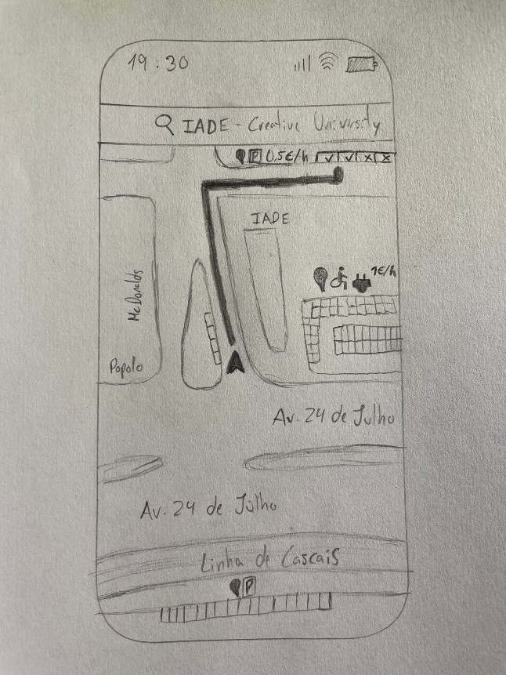
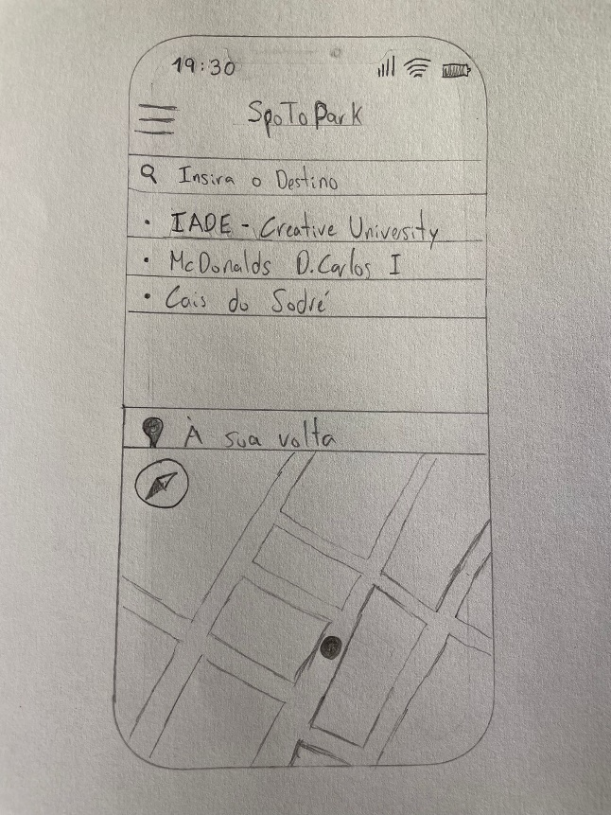
Mockups
